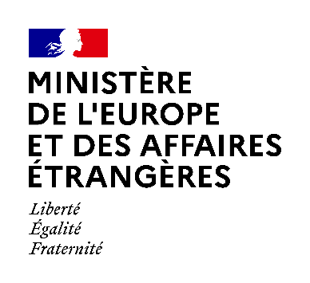

**PRIX ANNA POLITKOVSKAÏA-SOLDIN 2025**

## I. IDENTITÉ

Nom :

Cliquez ou appuyez ici pour entrer du texte.

Prénom :

Cliquez ou appuyez ici pour entrer du texte.

Date de naissance :

Cliquez ou appuyez ici pour entrer du texte.

Nationalité :

Cliquez ou appuyez ici pour entrer du texte.

Lieu de résidence :

Cliquez ou appuyez ici pour entrer du texte.

## II. JOURNALISTIQUE

Possédez-vous une carte de presse ?  Oui  Non

Si oui, numéro d’identification :

Cliquez ou appuyez ici pour entrer du texte.

Avez-vous déjà reçu une ou des distinctions pour votre travail, au niveau international ou régional ?

Oui  Non

Si oui, lesquelles ?

Cliquez ou appuyez ici pour entrer du texte.

**Bénéficiez-vous d’ores et déjà d’aides financières ou du soutien d’acteurs internationaux ?**

Oui  Non

Le prix aura-t-il un impact positif sur vos possibilités de travail ? Ce dernier risque-t-il d’entraîner des difficultés ?

Si oui, lesquelles ? (maximum 900 caractères)

Cliquez ou appuyez ici pour entrer du texte.

## III. TRAVAUX PRÉSENTÉS

Veuillez dans cette sous-section ajouter quelques liens vers les travaux de votre choix (minimum 1, maximum 4). Chacun devra être accompagné d’un court résumé de quelques lignes uniquement.

Cliquez ou appuyez ici pour entrer du texte.

## IV. QUESTION OUVERTE

En présentant votre parcours et vos différents travaux, vous expliquerez en quoi ces derniers illustrent le courage journalistique et vous ont permis de mener à bien votre mission essentielle de diffusion d’une information libre, fiable et de qualité sur des théâtres de crises ou de conflits.

(2 000 caractères maximum)

Cliquez ou appuyez ici pour entrer du texte.